第3章 无往不利：在Unity中使用C#进行编程
在本章的内容中，我们将了解C#语言的基本语法及其使用，同时学习如何在Unity中使用C#进行编程。

3.1 C#语言概述
在本节内容中，我们将了解为什么在Unity脚本开发中选择C#语言，以及C#的常用开发环境配置。

3.1.1 为什么选择C#
首先要说明的是，在Unity脚本的开发中，目前提供了两种选择，分别是C#和Javascript。
本书选择的是C#语言，原因如下：
1）C#语言的应用更为普及，客观来讲C#和Javascript这两种编程语言都很优秀，不存在哪个更好。但C#相对来说应用领域更广，因此在其他领域使用C#的开发者可以很轻松的转到Unity开发。大家在Unity的开发论坛或问答网站上进行沟通时，就会很明显的感受到使用C#的开发者远远多于Javascript语言。
2）C#在历史上是跟.NET框架绑定在一起的，而Unity也采用了类似的框架（Mono）。同时C#相比Javascript更接近于C++的语言特性，而C++在游戏开发中是最为主流的编程语言。
3）大多数的Unity教程都采用C#，包括官方的绝大多数教程都采用C#语言。因此，使用C#语言可以获得更多所需的学习资源和解决问题的途径。

3.1.2 C#的开发环境
在使用Unity进行C#脚本开发时，我们通常可以选择两种开发环境，一种是Unity自带的集成开发环境（IDE）MonoDevelop，而另一种则是微软所提供的Visual Studio。
在本书中，默认使用的代码编辑器是Unity内置的MonoDevelop，但是在某些章节（如HoloLens开发）中也会采用微软的Visual Studio。这里我们暂时不会对其细节进行介绍，而是在随后的实例教学中逐渐介绍。
除了MonoDevelop和Visual Studio这两种IDE，我们还可以使用其他一些简单的代码编辑器来编写代码，比如Vim、Emac、Atom、Sublime Text，甚至是普通的文本编辑器。
在下一节的内容中，我们将学习C#的基本语法和使用。

3.2 C#的基本语法和使用
在本节内容中，我们将了解C#的基本语法及其使用。

3.2.1 变量和数据类型
在编程语言中，每一个数值都需要存储在某个特定的地方，我们称之为变量。变量由变量名称和数据类型构成。变量的数据类型决定了我们可以在其中存储哪种类型的数据。
通过使用变量，可以让我们的应用拥有记忆。你可以把变量看做是存储某个数据的临时储物箱。正如储物箱有各种类型和尺寸的一样，数据也五花八门。
你不能把东西扔到储物箱里面然后撒手不管，因为经常会放入一些新的东西。当你的应用需要记住一些变化时，就需要把旧的数据拿出来，然后把新的数据放进去。
这就是变量（variable）的本质——变（vary）。变量就像小孩的玩具积木一样，如图3-1所示。
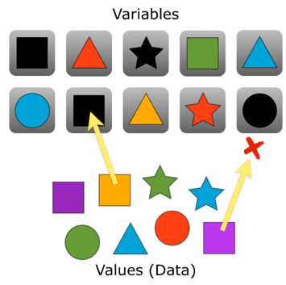
图3-1 变量的例子
我们需要把正确的形状放到正确的储物箱里面。储物箱就是变量，而它的数据类型（datatype）决定了里面能放什么形状的东西。形状就是你可以放入变量的可能数值。
我们可以随后更改每个箱子里面的内容，比如可以拿出蓝色的方块积木，放进红色的方块积木，但前提是它们都是方块形状的。你不能把方块积木放到一个圆孔里面去，因为数值的数据类型和变量的数据类型必须是匹配的。
常见的数据类型有如下几种。
（1）数字型的变量
在C#中，数字型的变量主要包括整数（int）、单精度浮点数（float）和双精度浮点数（double）。float和double类型变量的区别是：float是单精度类型，其有效位数是6位，占用4个字节的存储空间。而double是双精度类型，有效位数是15位，占用8个字节的存储空间。默认情况下，小数使用double来表示。如果需要使用float，需要在末尾加上f。
比如：float myNumber = 1.23f;
在上面这行代码中，我们定义了一个名为myNumber的变量，其类型是float（单精度浮点数），其初始值是1.23。
除了以上3种最常用的数字变量类型，在C#中还有其他类型的数字变量，如表3-1所示。
表3-1 基本变量及其取值范围
变量类型 | 说明 | 范围
sbyte | 有符号8位整数 | -128-127
byte | 无符号8位整数 | 0～255
short | 有符号16位整数 | -32768～32767
ushort | 无符号16位整数 | 0～65535
int | 有符号32位整数 | -2147489648～2147483647
uint | 无符号32位整数 | 0～42994967295
long | 有符号64位整数 | 9223372036854775808 ～ 9223372036854775808
ulong | 无符号64位整数 | 0 ～ 18446744073709551615
float | 32位单精度浮点数 | 1.5*10 -45～3.4* 10 38
double | 64位双精度浮点数 | 5.0*10 -324～1.7* 10 308
decimal | 128位二进制数 | 1.0E-28～7.9E28
其使用方法大同小异，这里就不再一一赘述了。
（2）文本型的变量
文本型的变量主要是char和string，其中char类型变量用于保存单个字符的值，而string类型变量则用于保存字符串的值。
比如：
string playerName = "Steve Jobs";
在上面这行代码中，我们定义了一个名为playerName的变量，其类型是string（字符串），其初始值是Steve Jobs。
也可以用 string类型保存数字：
string myString = "1";
不过此时 myString 中保存的数据是字符串"1"，并不是数字1。
（3）布尔型的变量
在C#中，布尔型的变量是bool，用于保存逻辑状态的变量，包含两个值：真和假。之所以要用布尔这个看起来很怪的名字，是为了纪念19世纪最重要的数学家，来自英格兰的乔治·布尔。
比如：
bool isPlayerDead = true;
在上面这行代码中，我们定义了一个名为isPlayerDead的变量，其类型是bool（布尔），其初始值是真。 需要注意的是，C#是大小写敏感的，不能将大小写混淆。比如：
Bool bool1 = true;
该语句会报错，因为 C#中并没有 Bool 类型的变量，只有 bool 类型。
关于变量命名需要提醒大家的是，在C#中允许字母、数字、下划线_出现在变量名中，但不能以数字开头。也不允许以int，bool这些系统保留字作为变量名。
除了以上3种基本类型的变量，在C#中还支持引用类型、枚举类型等数据类型，在后续的实战学习中我们会逐渐接触到。
此外，C#还支持一种特殊的变量——常量。所谓的常量是指在程序运行过程中值不会发生变化的量。在声明变量时，只需在变量的前面加上关键字const或readonly即可把该变量指定为一个常量。
比如：
const int constNum = 2;
readonly int readonlyNum = 3;
常量必须在声明时赋值，且赋值后通常不允许再改变其值。如果将其他值赋给常量，编译器就会报错。

3.2.2 表达式与运算符
表达式与运算符的作用是对数据或信息进行各种形式的运算处理，构成了程序代码的主体。
表达式由运算符和操作数组成。其中运算符比较好理解，它用于设置对操作数进行怎样的运算，例如+，-，X和/分别代表加减乘除四种运算。而操作数是运算符作用于的实体，指出指令执行的操作所需要的数据来源。操作数的概念最早来源于汇编语言，其代表参与运算的数据及其单元地址。在C#中，操作数可以简单理解为参与运算的各类变量和表达式等。
在C#中，我们需要了解以下几种主要的运算符。

1. 算术运算符
算术运算符是我们都很熟悉的基本数学运算，主要是加减乘除求余数。
【示例3-1】实现两个数字之间的基本数学运算。
打开Unity，新创建一个项目并命名为BasicMath。新创建一个场景并将其保存为MainScene。在Project视图中右键单击，选择Create→C# Script，将其命名为MathCal，双击打开MonoDevelop（或Visual Studio)，并输入代码如下：
using System.Collections;
using System.Collections.Generic;
using UnityEngine;

public class MathCal : MonoBehaviour {
// Use this for initialization
void Start () {
int firstNumber = 1; //第1个数
int secondNumber = 5; //第2个数
//求二者的和
int sumOfNumbers = firstNumber + secondNumber;
//求二者的积
int mulOfNumbers = firstNumber * secondNumber;
//求二者的差
int difOfNumbers = firstNumber - secondNumber;
//求二者的商并进行强制类型转换
double divOfNumbers = (double)firstNumber / secondNumber;
//求二者的余数
int remOfNumbers = firstNumber % secondNumber;
//输出以上计算结果到Console中
Debug.Log ("The sum of two numbers is: " + sumOfNumbers);
Debug.Log ("The multiply of two numbers is: " + mulOfNumbers);
Debug.Log ("The difference of two numbers is: " + difOfNumbers);
Debug.Log ("The division of two numbers is: " + divOfNumbers);
Debug.Log ("The remainder of two numbers is: " + remOfNumbers);
}
// Update is called once per frame
void Update () {

}
}
代码的具体含义可以参考注释，简单来说，我们分别实现了两个数字的求和、求乘积、求差值、求商数和求余数等计算，并将所计算出的结果输出到Console中。
把Project视图中的MathCal脚本文件拖到Hierarchy视图中的Main Camera上，单击工具栏上的播放控制按钮，即可在Console里面看到输出的结果。

2. 赋值运算符
在C#中，赋值运算符用于将一个数据赋予一根变量、属性或者引用。数据本身是常量、变量或者表达式。赋值运算符本身又分为简单赋值和复合赋值，其作用如表3-2所示：
表3-2 赋值运算符
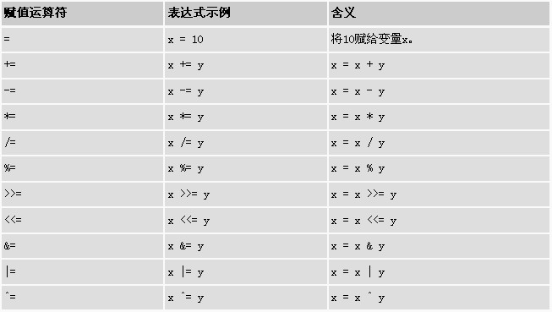
【示例3-2】使用赋值运算符进行计算。
回到BasicMath项目，打开MainScene场景，在Project视图中右键单击Assets，选择Create→C# Script，命名为AssignmentCal。双击在编辑器中打开该脚本文件，并输入代码如下：
using System.Collections;
using System.Collections.Generic;
using UnityEngine;
public class AssignmentCal : MonoBehaviour {
// 使用以下代码初始化
void Start () {
const int basicNumber = 10;
int x = basicNumber;
Debug.Log("x=" + x);
Debug.Log("x+=2的运算结果为：" + (x += 2));
x = basicNumber;
Debug.Log("x-=2的运算结果为：" + (x -= 2));
x = basicNumber;
Debug.Log("x*=2的运算结果为：" + (x *= 2));
x = basicNumber;
Debug.Log("x/=2的运算结果为：" + (x /= 2));
x = basicNumber;
Debug.Log("x%=2的运算结果为：" + (x %= 2));
x = basicNumber;
Debug.Log(“x>>=2的运算结 果为：" + (x >>= 2));
x = basicNumber;
Debug.Log("x<<=2的运算结果为：" + (x <<= 2));
x = basicNumber;
Debug.Log("x&=2的运算结果为：" + (x &= 2));
x = basicNumber;
Debug.Log("x|=2的运算结果为：" + (x |= 2));
x = basicNumber;
Debug.Log("x^=2的运算结果为：" + (x ^= 2));
}
// Update方法将在每帧运行
void Update () {
}
}
代码的具体含义可以参考注释，简单来说我们使用赋值运算符实现了各种运算。
把Project视图中的MathCal脚本文件拖到Hierarchy视图中的Main Camera上，此时在Inspector视图中可以看到Main Camera的组件中有两个脚本。取消Math Cal（Script)脚本的勾选。单击工具栏上的播放控制按钮，可以在Console里面看到输出的计算结果。

3.关系运算符
关系运算符用于比较两个值之间的关系，并在比较之后返回一个布尔类型的运算结果。
常用的关系运算符如表3-3所示：
表3-3 关系运算符
关系运算符 | 作用说明
== | 等于
< | 小于
<= | 小于或等于
> | 大于
>= | 大于或等于
!= | 不等于
【示例3-3】使用关系运算符。
回到BasicMath项目，打开MainScene场景，在Project视图中右键单击Assets，选择Create→# Script，命名为RelationCal。双击在编辑器中打开该脚本文件，并输入代码如下：
using System.Collections;
using System.Collections.Generic;
using UnityEngine;

public class RelationCal : MonoBehaviour {

// Use this for initialization
void Start () {

int firstNumber = 3;
int secondNumber = 5;

if (firstNumber == secondNumber) {
Debug.Log ("The First number is equal to the second number.");
}
if (firstNumber < secondNumber) {
Debug.Log ("The First number is smaller than the second number.");

}
if (firstNumber <= secondNumber) {
Debug.Log ("The First number is smaller or equal to the second number."); }
if (firstNumber > secondNumber) {
Debug.Log ("The First number is bigger than the second number.");
}
if (firstNumber >= secondNumber) {
Debug.Log ("The First number is bigger or equal to the second number."); }
if (firstNumber != secondNumber) {
Debug.Log ("The First number is not equal to the second number.");

}

}

// Update is called once per frame
void Update () {

}
}
代码的具体含义可以参考注释。简单来说，我们使用了逻辑判断，比较firstNumber和secondNumber的大小，并根据比较的结果来输出不同的结果。
把Project视图中的MathCal脚本文件拖到Hierarchy视图的Main Camera上，此时在Inspector视图中可以看到Main Camera的组件中有3个脚本。取消AssignmentCal(Script）和Math Cal（Script)脚本的勾选。单击工具栏上的播放控制按钮，可以在Console里面看到输出的结果。

4.条件运算符
条件运算符用于进行逻辑判断，并返回一个布尔类型的运算结果。
常用的条件运算符如表3-4所示。
表3-4 条件运算符
条件运算符 | 作用说明
&& | 与
|| | 或
! | 非
?: | 三目运算符
【示例3-4】使用条件运算符。
回到BasicMath项目，打开MainScene场景，在Project视图中右键单击Assets，选择Create→C# Script，命名为ConditionalCal。双击在编辑器中打开该脚本文件，并输入代码如下：
using System.Collections;
using System.Collections.Generic;
using UnityEngine;
public class ConditionalCal : MonoBehaviour {
// Use this for initialization
void Start () {
bool isPlayer1Dead = true;
bool isPlayer2Dead = false;
int player1KilledLives = 1;
int player1InitialLives = 5;
int player1CurrentLives;
//如果两个玩家角色都已GG（Game Over，通常指游戏角色死亡）
if (isPlayer1Dead && isPlayer2Dead) {
Debug.Log ("所有玩家角色均已GG");
}
//如果至少有一个玩家角色已经GG
if (isPlayer1Dead || isPlayer2Dead) {
Debug.Log ("至少有一个玩家角色已GG");
}
//如果第一个玩家角色还没有GG
if(!isPlayer1Dead == true){
Debug.Log ("第一个玩家角色还没有GG");
}
//如果第一个玩家角色已经GG，那么他当前的生命值等于初始生命值减1，如果还没有GG，那么他当前的生命值等于初始生命值
player1CurrentLives = isPlayer1Dead ? (player1InitialLives - player1KilledLives) : player1InitialLives;
Debug.Log ("第一个玩家还剩下的重生机会是：" + player1CurrentLives);
}
// Update is called once per frame
void Update () {
}
}
代码的具体含义可以参考注释。
把Project视图中的MathCal脚本文件拖到Hierarchy视图中的Main Camera上，此时在Inspector视图中可以看到Main Camera的组件中有4个脚本。取消RelationCal(Script）、AssignmentCal(Script）和Math Cal（Script）脚本的勾选。单击工具栏上的播放控制按钮，可以在Console里面看到输出的结果。

3.2.3 流程控制
C#中的流程控制方法和其他语言基本相同。支持if…else，while，do…while，for，foreach，switch这些流程控制语句。
所谓的流程控制，就是对某个条件进行判断，如果判断通过，就执行某语句。

if…else
if…else是最基本也是最常用的流程控制，表示在满足某种特定的条件情况下，将执行某种操作，否则将执行else后面的操作。例如：
int num1 = 3;
if(num1 == 3){
Console.WriteLine("你好呀");
}
在以上的代码中，我们首先定义了一个 int 类型变量，值为3。随后进行判断，num1的值是否等于3。如果判断成立，则执行花括号中的语句。执行 num1 == 3得到的结果会是一个布尔值。
在这里，num1 ==3结果成立，所以得到一个值为 true 的布尔值。
如果我们想让判断更清晰，那么逻辑可以进一步优化。如果条件成立，就去做第一件事，否则就去做第二件事：
int num1 = 3;
if(num1 == 4){
//如果判断成立，会执行该语句
Console.WriteLine("你好呀");
} else {
//如果判断不成立，会执行该语句
Console.WriteLine("我不好");
}
此时num1 == 4的判断并不成立，所以会执行 else 之后花括号中的语句，也就是输出“我不好”。

2.while
while 和 if…else 语句相似，表示当满足某个条件的情况下将执行某些操作，但是它没有 else 部分。
例如：
int num1 = 3;
while(num1 <= 4){
Console.WriteLine("你好呀");
}
在以上的代码中，我们首先定义了一个整数变量，然后将其数值和4进行比较，然后根据比较的结果来执行花括号中的代码。
通过 if 进行的判断语句只会执行一次。而使用 while 后，如果结果为 true，那么该语句会一直重复执行，直到判断不成立。所以这里的“你好呀”会执行无数次。

3. do…while
do…while 和 while 的区别在于，do...while 语句并不会首先进行判定，它会先执行一次括号中的语句，再进行判定，如果判定成立，再继续执行括号中的语句。
例如：
int num1 = 3;
do{
Console.WriteLine("你好呀");
}while(num1 > 5);
在以上的代码中，会先输出一次“你好呀”，然后再判断 num1 > 5是否成立。如果成立，继续重复输出“你好呀”。

4.for
for 循环的语法示例如下：
for(int i = 0; i <= 10 ; i++){
Console.WriteLine("你好呀"):
}
该示例的执行顺序为：首先执行int i = 0，然后判断i <= 10是否成立，如果成立则执行花括号中的语句，执行完花括号中的语句后，执行i++，然后再判断i <= 10是否成立。如果不成立则跳出循环。
for(初始值;判断语句;值变化语句){}
也就是说，初始值语句只会执行一次，随后进行判断，如果判定成立，执行花括号中的语句，再执行值变化语句，再执行判断。如果判断不成立，跳出该循环。

5.foreach
foreach并不算严格意义上的流程控制语句，它的作用是依次遍历集合中的数据。
例如：
//定义数组
int[] numbers = new int[10];
//遍历数组中的每一个元素
foreach(var num in numbers){
Console.WriteLine(num);
}
该示例中，首先创建一个 int 数组，然后通过foreach遍历数组中的每一个元素。foreach 会按顺序依次取出数组中的每一个元素。
foreach(类型 变量名 in 集合){}
其中var是变量类型，num为变量名，numbers为集合名。foreach支持任何类型集合的遍历，不仅仅只限于数组。
foreach的性能开销很大，在Unity开发中应尽量避免使用。

3.2.4 函数
在数学里面，函数的作用是让输入值根据特定的规则计算出某个结果并输出。
而在编程领域，函数的作用与之类似，不过不仅仅局限于计算数值，而是可以实现任何所需要的功能。简单来说，函数就是可以完成特定功能，可以重复执行的代码块。
为了说明函数的作用，这里我们把3.2.2小节中的所有代码重构，使用函数的方式来实现所需要的功能。
【示例3-5】使用函数重构3.2.2节中的所有运算。
回到BasicMath项目，打开MainScene场景，在Project视图中右键单击Assets，选择Create→C# Script，命名为FunctionCal。双击在编辑器中打开该脚本文件，并输入代码如下：
using System.Collections;
using System.Collections.Generic;
using UnityEngine;
public class FunctionCal : MonoBehaviour {
// Use this for initialization
void Start () {
//分别调用每个函数
AssignmentCal();
MathCal ();
ConditionalCal ();
RelationCal ();
}
void AssignmentCal(){
const int basicNumber = 10;
int x = basicNumber;
Debug.Log("x=" + x);
Debug.Log("x+=2的运算结果为：" + (x += 2));
x = basicNumber;
Debug.Log("x-=2的运算结果为：" + (x -= 2));
x = basicNumber;
Debug.Log("x*=2的运算结果为：" + (x *= 2));
x = basicNumber;
Debug.Log("x/=2的运算结果为：" + (x /= 2));
x = basicNumber;
Debug.Log("x%=2的运算结果为：" + (x %= 2));
x = basicNumber;
Debug.Log("x>>=2的运算结果为：" + (x >>= 2));
x = basicNumber;
Debug.Log("x<<=2的运算结果为：" + (x <<= 2));
x = basicNumber;
Debug.Log("x&=2的运算结果为：" + (x &= 2));
x = basicNumber;
Debug.Log("x|=2的运算结果为：" + (x |= 2));
x = basicNumber;
Debug.Log("x^=2的运算结果为：" + (x ^= 2));
}
void ConditionalCal(){
bool isPlayer1Dead = true;
bool isPlayer2Dead = false;
int player1KilledLives = 1;
int player1InitialLives = 5;
int player1CurrentLives;
//如果两个玩家都已GG
if (isPlayer1Dead && isPlayer2Dead) {
Debug.Log ("所有玩家均已GG");
}
//如果至少有一个玩家已经GG
if (isPlayer1Dead || isPlayer2Dead) {
Debug.Log ("至少有一个玩家已GG");
}
//如果第一个玩家还没有GG
if(!isPlayer1Dead == true){
Debug.Log ("第一个玩家还没有GG");
}
//如果第一个玩家已经GG，那么他当前的生命值等于初始生命值减1，如果还没有GG，那么他当前的 //生命值等于初始生命值
player1CurrentLives = isPlayer1Dead ? (player1InitialLives - player1KilledLives) : player1InitialLives;
Debug.Log ("第一个玩家还剩下的重生机会是：" + player1CurrentLives);
}
void MathCal(){
int firstNumber = 1;
int secondNumber = 5;
//求二者的和
int sumOfNumbers = firstNumber + secondNumber;
//求二者的积
int mulOfNumbers = firstNumber * secondNumber;
//求二者的差
int difOfNumbers = firstNumber - secondNumber;
//求二者的商
double divOfNumbers = (double)firstNumber / secondNumber;
//求二者的余数
int remOfNumbers = firstNumber % secondNumber;
//输出以上计算结果到Console中
Debug.Log ("The sum of two numbers is: " + sumOfNumbers);
Debug.Log ("The multiply of two numbers is: " + mulOfNumbers);
Debug.Log ("The difference of two numbers is: " + difOfNumbers);
Debug.Log ("The division of two numbers is: " + divOfNumbers);
Debug.Log ("The remainder of two numbers is: " + remOfNumbers);
}
void RelationCal(){
int firstNumber = 3;
int secondNumber = 5;
if (firstNumber == secondNumber) {
Debug.Log ("The First number is equal to the second number.");
}
if (firstNumber < secondNumber) {
Debug.Log ("The First number is smaller than the second number.");
}
if (firstNumber <= secondNumber) {
Debug.Log ("The First number is smaller or equal to the second number.");
}
if (firstNumber > secondNumber) {
Debug.Log ("The First number is bigger than the second number.");
}
if (firstNumber >= secondNumber) {
Debug.Log ("The First number is bigger or equal to the second number.");
}
if (firstNumber != secondNumber) {
Debug.Log ("The First number is not equal to the second number.");
}
}
// Update is called once per frame
void Update () {
}
}
在以上的代码中，我们分别用四个不同的函数来替代之前想要实现的数学运算，然后调用每个函数，并输出结果。当然，严格来说这里的函数其实属于方法，关于函数和方法的区别，我们将在下一节中进一步说明。
把Project视图中的MathCal脚本文件拖到Hierarchy视图中的Main Camera上，此时在Inspector视图中可以看到Main Camera的组件中有5个脚本。取消ConditionCal(Script)、RelationCal(Script）、AssignmentCal(Script）和Math Cal（Script)脚本的勾选。单击工具栏上的播放控制按钮，可以在Console里面看到所输出的结果。

3.2.5 类、对象和方法
C#是一门面向对象的编程语言，而类、对象和方法则是面向对象中的重要概念。
具有相同属性和功能的一组对象的集合就是一个类。比如人是一个类，猫是一个类。
类的一个实体就是对象。你，我都是“人”这个类的一个对象，如图3-6所示。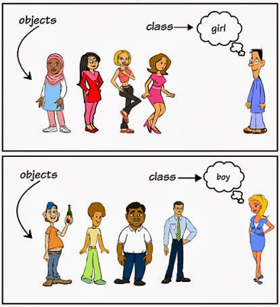
图3-6 类和对象
至于方法，其形式和函数类似，也是为了实现某些特定功能的代码块。但是方法和函数的区别在于，方法通常是某个对象所特有的。换而言之，函数是代码世界里独立的生命体，它不依赖于某个对象而生存。但方法不同，任何一个方法都是某个对象的附属生命（寄生体？），同时也只有它的宿主对象才能调用这个方法。
这么说有点抽象，我们还是用实际的例子来说明。比如在某个幻想类RPG游戏中，里面有多种角色，如刺客、战士、法师、术士、弓箭手等等。以弓箭手为例，他有一些基本的属性，比如昵称、生命值、法术值、法术攻击力、耐力、敏捷等等。这些属性值通常是以变量的形式来保存的。与此同时，弓箭手具备很多技能，比如后羿射日、元气弹、时空穿梭等等。而这些技能通常是体现在特定的方法中。通过将这些变量和方法放在一起，我们就创造了一个弓箭手的类，这个过程称之为封装。而这个弓箭手的类代表了一个抽象的弓箭手。
在Unity中，每个脚本文件都对应一个对象。如果想要在游戏中初始化某个对象，需要将其添加到GameObject中。正如我们之前所看到的，Unity中的类以组件的方式附着在游戏对象上。每个组件都是一个对象，而多个组件共同组成了一个GameObject。关于这一点在下一节将进一步说明。
【示例3-6】创建并引用一个弓箭手类。
回到刚才的BasicMath项目，在Project视图中右键单击Assets，选择Create→C# Script，将其命名为Archer。双击在代码编辑器中将其打开，并输入代码如下：
using System.Collections;
using System.Collections.Generic;
using UnityEngine;
public class Archer {
//定义弓箭手的各种属性
public string playerName;
private int lifeLeft = 5;
public int attackForce = 15;
public int magicForce = 20;
public float playerSpeed = 5.0f;
public bool isPlayerDead = false;
//定义弓箭手的各种技能
//范围攻击
public void AttackRange(){
Debug.Log ("开始范围攻击");
}
//单体攻击
public void AttackSingle(){
Debug.Log ("开始单体攻击");
}
//Say Hello
public void SayHello(){
Debug.Log ("我是弓箭手");
}
//Show Status
public void ShowStatus(){
Debug.Log ("弓箭手的生命值是： " + lifeLeft);
Debug.Log ("弓箭手的移动速度是： " + playerSpeed);
}
// Use this for initialization
void Start () {
}
// Update is called once per frame
void Update () {
}
}
在Project视图中右键单击，选择Create→C# Script，命名为ArcherCommand，双击在代码编辑器中将其打开，并更改代码如下。
using System.Collections;
using System.Collections.Generic;
using UnityEngine;
public class ArcherCommand : MonoBehaviour {
// Use this for initialization
void Start () {
Archer myArcher = new Archer();
myArcher.SayHello ();
myArcher.ShowStatus ();
myArcher.playerSpeed = 10.0f;
myArcher.ShowStatus ();
}
// Update is called once per frame
void Update () {
}
}
在Hierarchy视图中选中Main Camera，然后在Inspector中单击Add Component，选择Script→ArcherCommand，将ArcherCommand.cs脚本添加为Main Camera对象的组件。取消对其他代码组件的勾选。
在以上代码中，Archer.cx这个脚本文件定义了弓箭手这个类，而在ArcherCommand.cs这个脚本文件中则创建了一个新的弓箭手，并调用其SayHello()方法和ShowStatus()方法。然后我们访问了public类型的属性变量playerSpeed，并更改其数值为10.0f，然后再次调用ShowStatus()方法。
需要注意的是，在C#中，类名需要和文件名保持一致，如果文件名为 Archer.cs，那么类名应该为 Archer。同时根据代码规范，类名和方法名的首字母都应该大写。
此外，在Archer类的定义中，我们看到变量前面的一个修饰词public。实际上C#中共有5种修饰符：public、private、protected、internal、protected internal。
如果不给属性指定访问修饰符，那么默认就会是 private 类型的。private 类型的变量只有在类的内部才能够访问。
如果希望在外部能够直接对属性进行修改，那么需要指定为public类型。
比如在刚才的示例中，我们在ArcherCommand类中对Archer对象的playerSpeed属性成功进行了修改。而使用private修饰符定义的变量lifeLeft则无法在ArcherCommand中访问并修改。
在Unity中有一些非常重要的类，而其中最为重要的就是MonoBehaviour，它是所有Unity脚本的基类。关于Unity中这些重要类的详细信息，请参考Unity3d的官方文档。
通过本节的学习，我们掌握了C#的基本语法和使用。而在下一节的内容中，我们将继续学习如何在Unity中进行C#脚本的开发。

3.3 Unity的脚本系统
Unity的脚本系统是开发过程中十分重要的一个环节，哪怕是最简单的游戏项目都需要使用脚本来对用户的操作进行反馈。脚本可以用于场景中几乎所有的事件触发、对象移动和玩家交互。本节将介绍关于Unity脚本的创建、使用和命名等内容。

3.3.1 创建脚本
在Unity中创建脚本的方式通常有两种。
第一种方式：在 Project 面板中右键，依次选择Create→C# Script，如图3-7所示。
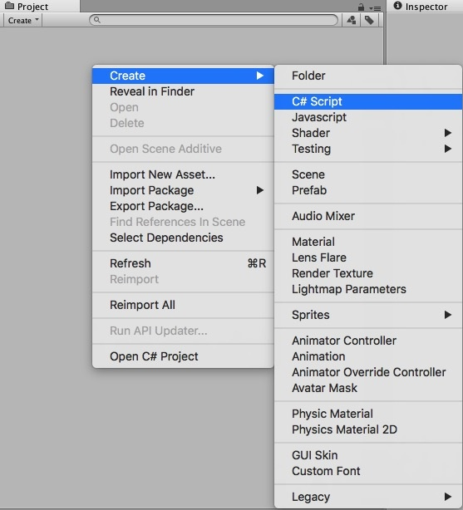
图3-7 在Unity中创建C#脚本
第二种方式：通过顶部菜单Assets→Create→C# Script，如图3-8所示。
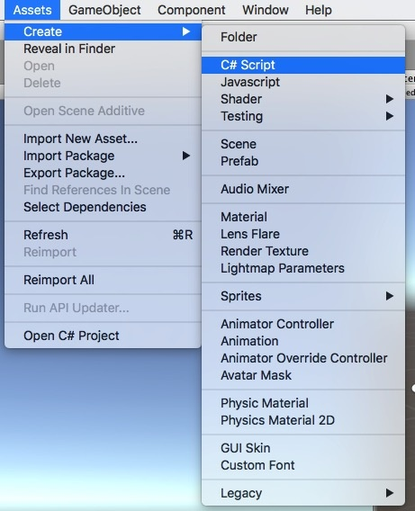
图3-8 在Unity中创建C#脚本
【示例3-7】创建新脚本
在Unity中新建一个项目，命名为ScriptTest。将默认创建的场景保存并命名为MainScene。使用以上所提到的任一种方法创建一个名为 FirstScript的脚本文件。双击该脚本文件，默认会通过 MonoDevelop 编辑器打开，如图3-9所示。
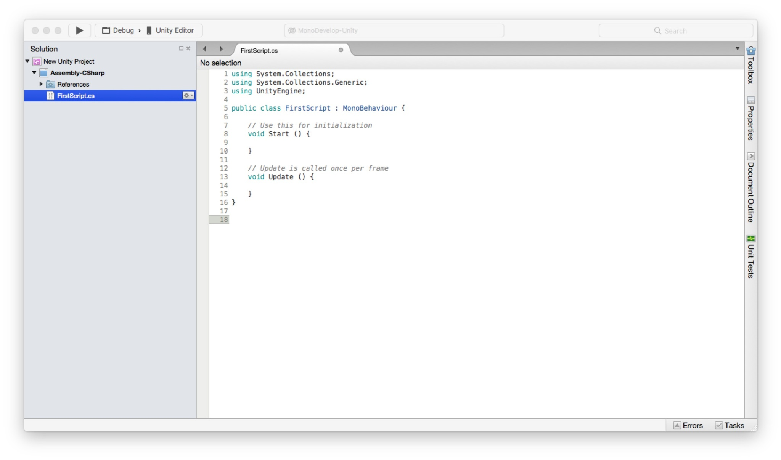
图3-9 MonoDevelop编辑器界面
其中的代码如下：
using System.Collections;
using System.Collections.Generic;
using UnityEngine;

public class FirstScript : MonoBehaviour {

// Use this for initialization
void Start () {

}

// Update is called once per frame
void Update () {

}
}
在以上的代码中，public class FirstScript : MonoBehaviour表示，该脚本名为FirstScript，继承自MonoBehaviour。只有继承自 Monobehaviour 的脚本才能够使用 Unity提供的API。
脚本中默认提供了Start()和Update两个方法。这两个方法都是Unity生命周期的一部分，为 private 类型。Unity生命周期相关的方法在运行时由Unity自己调用。
其中 Start()方法会在脚本第一次激活的时候调用，而Update()方法每一帧都会被调用。

3.3.2 MonoDevelop编辑器及Visual Studio
Unity 提供的默认脚本编辑器是 MonoDevelop，如果希望设置为其他的开发工具，可在 Preference面板中进行设置。
通过顶部菜单的 Edit→Preference 打开 Preference 面板。
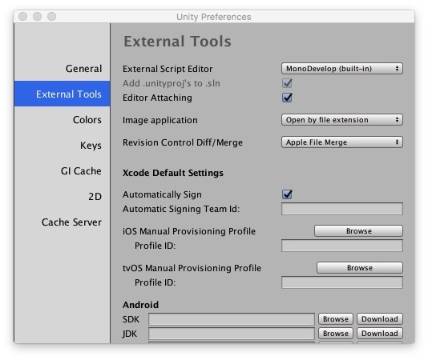
图3-10 Preferences面板
点击 MonoDevelop 的下拉菜单，点击 Browse即可选择其他开发工具，如 Visual Studio。
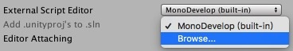
图3-11 选择其他开发工具

3.3.3 事件函数(Event Functions)
Unity中的脚本和一般计算机程序的运行方式略有不同。一般的计算机程序会在某个循环内持续执行，直到完成任务。而Unity则会通过调用内部事先声明好的函数，把控制间隙性的交给某个脚本。每当某个函数执行完自己的任务后，控制权就会交回给Unity。这些函数被称之为事件函数，当Unity响应游戏中的事件时，它们会被调用。
Unity使用了特定的命名机制，以识别响应特定事件的函数。以下列出了Unity中最常见同时也是最重要的一些事件。

1.更新事件
在Unity 中创建一个新脚本时，脚本中会默认添加Update事件函数。
游戏在某种程度上可以看作一个动画，里面的每一帧都是事先设置好的。在游戏中，在渲染每一帧之前，都需要改变游戏对象的位置、状态和行为。而Update函数正是放置此类代码的主要地方。
例如：
void Update() {
float distance = speed * Time.deltaTime * Input.GetAxis("Horizontal");
transform.Translate(Vector3.right * speed);
}
和帧的渲染类似，物理引擎也需要断断续续的更新。FixedUpdate事件函数会在每次物理更新前调用。
例如：
void FixedUpdate() {
Vector3 force = transform.forward * driveForce * Input.GetAxis("Vertical");
rigidbody.AddForce(force);
}
除了Update和FixedUpdate函数，还有一个LateUpdate函数，感兴趣的朋友可以查询官方文档了解其作用。

2.初始化事件
在每个新创建的脚本中都有一个Start()函数，其作用是在游戏的第一帧更新前调用。
而当某个游戏场景开启的时候，会调用Awake()、OnEnable()、OnLevelWasLoaded()等函数。

3.界面事件
Unity有个系统用来渲染并响应GUI控件，不过在UGUI系统推出后，它的使用频度和作用相对减少了。以下代码在屏幕中显示一个Game Over的标签：
void OnGUI() {
GUI.Label(labelRect, "Game Over");
}

4.物理事件
物理引擎通过特定的事件函数来判断碰撞、触发等事件，比如OnCollisonEnter、OnCollisonStay、OnCollisionExit分别在碰撞开始、持续与结束时调用。如果碰撞体设置成了触发器，则可以调用对应的OnTriggerEnter、OnTriggerStay、OnTriggerExit函数。
例如：
void OnCollisionEnter(otherObj: Collision) {
if (otherObj.tag == "Arrow") {
ApplyDamage(10);
}
}
在Unity脚本中有如此多的事件函数，但是它们的执行顺序是Unity预先确定的，其执行顺序可以参考图3-12。
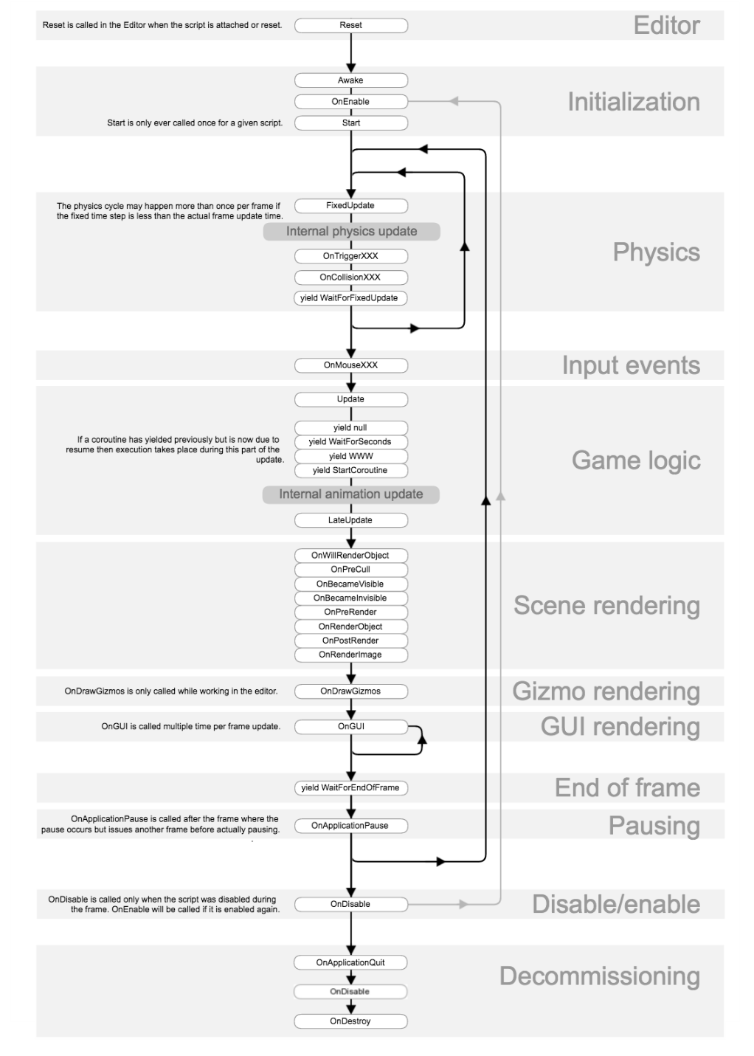
图3-12 Unity中的脚本生命周期
【示例3-8】测试事件函数的执行顺序。
using System.Collections;
using System.Collections.Generic;
using UnityEngine;
public class LifeCycle : MonoBehaviour {
void Awake () {
Debug.Log("Awake");
}
void Start () {
Debug.Log("Start");
}
void FixedUpdate(){
Debug.Log("FixedUpdate");
}
void Update () {
Debug.Log("Update");
}
void LateUpdate () {
Debug.Log("LateUpdate");
}
void OnDestroy () {
Debug.Log("Destroy");
}
}
在脚本中实现了上述几个主要生命周期方法。在场景中新建 EmptyGameObject，并将脚本挂载到该对象上。
在运行场景之前，请确保勾选了 Console 窗口的 Collapse 选项，如图3-36所示。
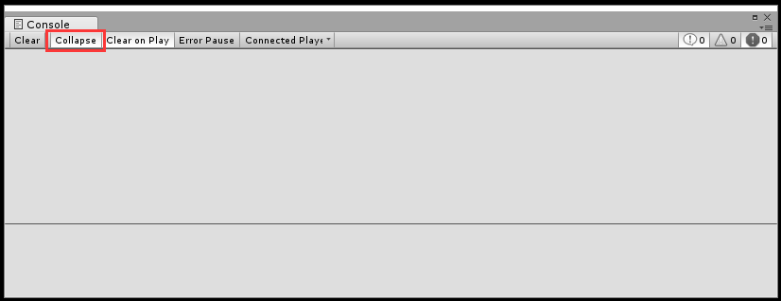
图3-36 勾选Collapse选项
运行场景，会输出各个生命周期方法的执行次数，如图3-37所示：
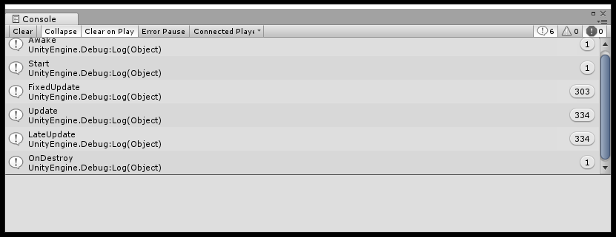
图3-37 Console面板输出的结果
结束场景后，可以清楚看到：最先执行的是Awake()方法，随后是Start()方法，这两个方法都执行了一次。
而Update()和LateUpdate()方法执行频率一样，都是每帧执行一次。
最后结束场景的时候，调用到了Destroy()方法。
这些只是Unity生命周期的一部分，其他部分会在后续章节中详细讲解。
Unity Events 不仅仅包含脚本的生命周期，还包含一些由系统自动调用的方法，也就是“回调”。受限于篇幅，此处不详细讲解回调的概念，读者只需要明白，这些方法不由开发者自己调用，而是由Unity在适当的时候自行调用，开发者只要实现这些方法即可。

3.4 本章小结
在本章的内容中，我们介绍了常用的编程语言，特别是C#语言的基本语法和使用，以及如何在Unity中使用C#进行脚本开发。只要读者仔细阅读并实际尝试每一个示例，就会对Unity中C#语言的使用有一个整体的概念。
当然，在Unity脚本开发方面还有很多知识需要学习。限于篇幅，本章只选择了其中最为重要的一些知识进行介绍。开发者如果想深入学习相关的知识，可以进一步阅读官方的API文档（https://docs.unity3d.com/ ）。
从下一章开始，我们将进入本书的第二篇，也即使用Unity开发一款FPS射击游戏，并在此过程中掌握Unity开发的基本技巧。

https://docs.unity3d.com/Manual/ScriptingImportantClasses.html。

